**INSTITUCIÓN EDUCATIVA TÉNCICA JOAQUÍN PARÍS - SEDE SAGRADO CORAZÓN**

**ÁREA: HUMANIDADES – INGLÉS GRADO 4° CUARTO PERIODO**

**Nombre: __________________________________________________ FECHA:_____________________**

**PROPÓSITO:** Que el estudiante comprenda el uso del verbo Have por medio de la escritura y pronunciación en inglés de actividades lúdicas.

1. En cada oración sobre la línea escribir have o has según corresponda (teniendo en cuenta el pronombre). Al lado escribir cada oración en español.

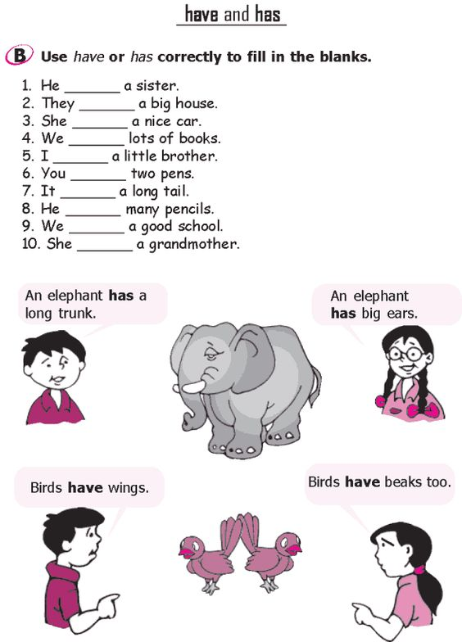

2. En cada oración colocar x en el cuadrado del niño o la niña, también colocar x en has o have (según corresponda) y en el del juguete que se menciona. En el cuaderno escribir las oraciones con boy - girl y con los juguetes.

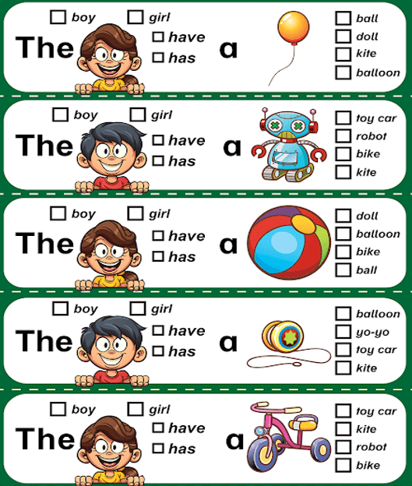

3. En cada oración colocar x en el cuadrado del pronombre que corresponda al dibujo, también colocar x en has o have (según corresponda) y en el del animal. En el cuaderno escribir las oraciones son 5 oraciones las que debe escribir.

